圖片及說明
「星．夜．行」實地考察活動
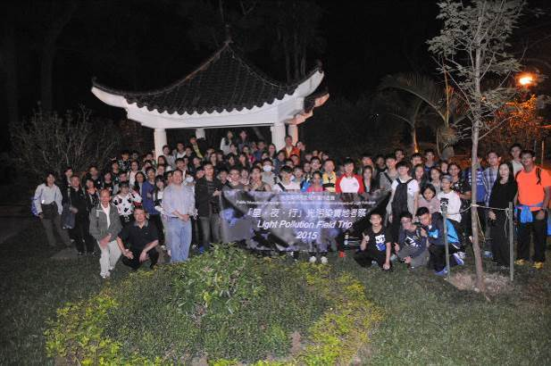  圖1：大埔滘自然護理區觀賞螢火蟲 | 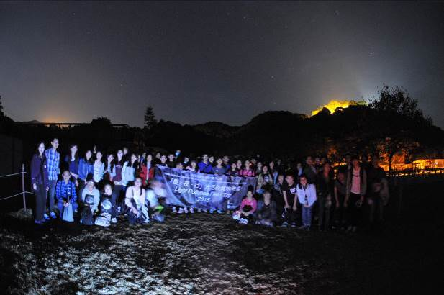  圖2：西貢天文公園觀星
「光污染研究比賽 2015-16」
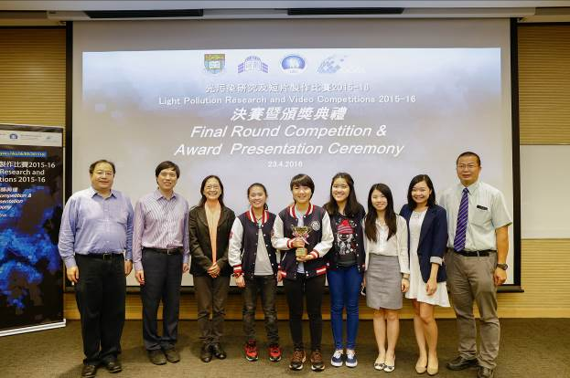  圖3：冠軍 — 瑪利曼中學 (題目：光污染與生態系統)  (從左到右：潘振聲博士、梁偉明館長、黃譚智媛教授、吳卓熹、鄭穎怡、廖蔚琳、鍾青湘老師、李佳蔚老師、郭志泰校長) | 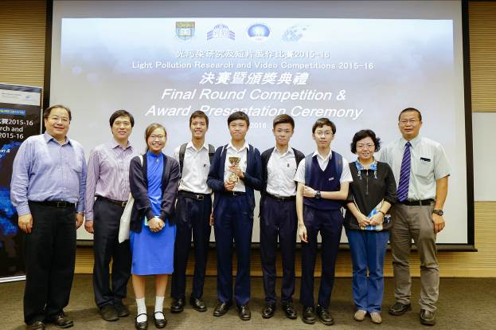  圖4：亞軍 — 聖公會鄧肇堅中學(題目：節日燈飾：慶祝還是污染？)  (從左到右：潘振聲博士、梁偉明館長、巢祉惠、羅錦軒、鍾卓男、胡鑑韜、李梓軒、周玉蓮老師、郭志泰校長)
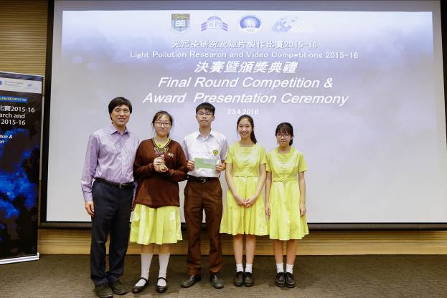

圖5：季軍 — 佛教善德英文中學 (題目：天光光 心慌慌 香港街坊不勝防？)
(從左到右：梁偉明館長、陳曉筠、黃沛澔、李綺媚、蔡靖雯)

「光污染短片製作比賽 2015-16」
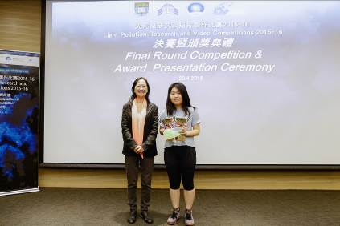  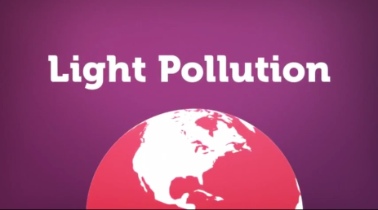  圖6：冠軍及青少年獎 — 梁語桁 (題目：美麗夜空的代價)  (從左到右：黃譚智媛教授、梁語桁) | 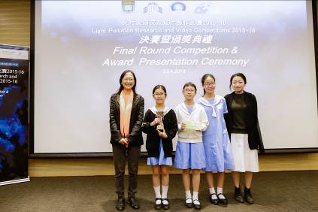  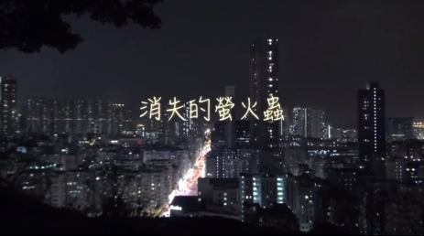  圖7：亞軍 — 聖文德天主教小學 (題目：消失的螢火蟲)  (從左到右：黃譚智媛教授、伍泳彤、朱燕珊、周嘉瑤、黃鳳欣老師) | 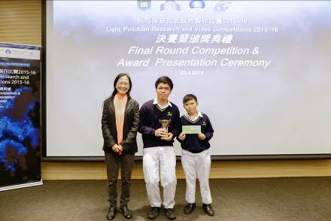  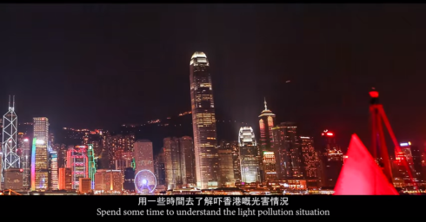  圖8：季軍 — 慈幼英文學校 (題目：我城 • 光污染)  (從左到右：黃譚智媛教授、陳樂禧 、衞彥朗)
「光污染研究比賽 2015-16」及「光污染短片製作比賽 2015-16」
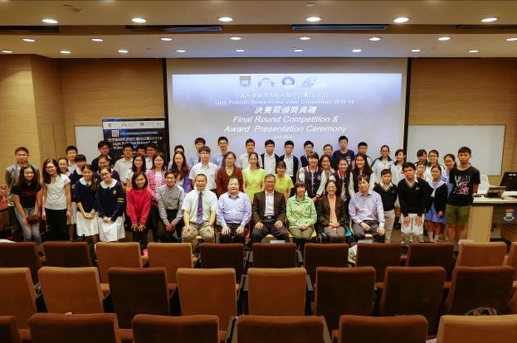

圖9：合影留念

